Rapport intermédiaire - Grèce

Septembre 2022
Partenaires: Second Tree and Municipality of Ioannina

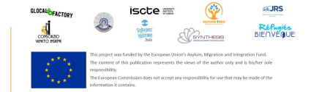
WP7
Rapport intermediaire
Pays: Grèce
Partenaires: Second Tree and Municipality of Ioannina
Date du rapport: September 30, 2022
1 Contexte

1.1 Demandeurs d’asile, réfugiés, et autres personnes sous protection internationale: un résumé de la situation locale et nationale

La Grèce accueille environ 119 000 réfugiés et 37 000 demandeurs d’asile (UNHCR, 2022). Au début 2022, 9 608 demandeurs d’asile sont arrivés en Grèce, dont 5 326 par voie terrestre. Les demandeurs d’asile proviennent principalement de l’Afghanistan, de la Syrie, et du Pakistan (UNHCR, 2022). La majorité des demandes d’asile est enregistrée dans la région Attica, suivie par les Îles Égéennes de l’Est. Au total, 8 534 demandes d’asile sont en attente du premier entretien (Refugee Support Aegean, 2022).
Depuis le début de la guerre entre la Russie et l’Ukraine en février 2022, presque 47 700 ukrainien-ne-s sont arrivé-e-s en Grèce; 16 519 ont obtenu la protection temporaire et 16 688 ont déposé une demande d’asile (UNHCR, 2022). A l’inverse des réfugié-e-s en provenance d’autres pays, les ukrainien-ne-s sont pris-es en compte par une stratégie nationale afin de faciliter leur intégration en Grèce.
Finalement, Second Tree et la Municipalité d’Ioannina (MoI) sont actifs à Ioannina, situé dans la région Epirus en Grèce du Nord. Environ 4 000 réfugié-e-s (données de juin 2021) vivent dans cette région, accueilli-e-s dans l’agglomération urbaine de Ioannina et dans deux camps de réfugiés: Katsikas et Agia Eleni. Les deux camps sont situés en dehors de la ville d’Ioannina, loin de la communauté locale. Agia Eleni a une capacité d’accueil de 463. En Mars 2022, 176 personnes y étaient hébergées, dont 45% des enfants. La capacité d’accueil de Katsikas est de 1 152, et en mars 2022 il s’élevait à 667 habitant-e-s dont 46% d’enfants (IOM, 2022a). De plus, 700 demandeur-se-s d’asile et réfugié-e-s habitent dans des appartements à Ioannina, financés par le programme ESTIA (Emergency Integration and Accommodation Programme) de l’UNHCR.

1.2 Initiatives locales et autre information concernant les demandeur-se-s d’asile et les réfugié-e-s

Projets UE de Second Tree

En plus de RaCIP, Second Tree participe à deux autre projets financés par l’UE qui
soutiennent l’intégration des réfugié-e-s dans la communauté locale.
D’abord, la Municipalité est partenaire du projet “Empowering Migrants to be Representative Actors in Community Engagement” (EMBRACE), porté par Second Tree. Ce projet est financé par les Fonds Asile, Migration et Intégration (FAMI). L’objectif est d’améliorer les échanges entre les nouveaux-elles arrivant-e-s et les autorités locales en formant les politiques à construire des meilleures relations avec elles. Le projet vise également à construire le savoir-faire du-de la nouveau-elle arrivant-e à s’engager dans les prises de décision qui impactent leur vie quotidienne.

Deuxièmement, Second Tree participe au projet “Translation of Cultural Language for the inclusion of migrants” (TOCL). Le projet est financé par Erasmus+ et s’est créé face au besoin d’une éducation culturelle pour l’intégration sociale des réfugié-e-s. TOCL a commencé afin d’apprendre la culture de la société d’accueil aux réfugié-e-s, tout en facilitant l’apprentissage linguistique via une approche qui s’appelle Translating Culture (Traduire la culture - TC). L’objectif est de rendre accessible la culture de la société d’accueil aux réfugié-e-s pour faciliter leur inclusion et leur intégration. Les formateurs linguistiques vont enseigner la culture à travers la traduction de la littérature, paroles de chansons, blagues, proverbes, expressions idiomatiques, journaux, recettes, devises, etc.
Les programmes pédagogiques de Second Tree
En plus de sa participation dans les projets UE, Second Tree met en place une éducation de qualité pour les enfants et adultes réfugié-e-s à travers la région Epirus au Nord de la Grèce.
D’abord, notre programme d’Education Adulte s’agit de la seule opportunité d’apprentissage de qualité de la langue anglaise de la région. Le programme promeut l’autonomisation et l’autosuffisance, via le développement des compétences de communication.
Deuxièmement, notre programme de Bien-Etre Jeunesse offre aux enfants âgés de 8 à 16 ans un espace pour développer les repères, la routine, et l’identité dans un nouveau contexte. Le programme est basé sur le mouvement global de scout, notamment dans son appui sur la construction d’une identité commune et un sens de responsabilité envers le monde qui les entoure. L’identité commune permet de surmonter les tensions interculturelles et la séparation genrée parmi les plus que 20 ethnies représentées. Son objectif est de donner aux enfants l’estime de soi, les compétences, et les outils nécessaires pour leur développement intellectuel et social, et faciliter leur intégration dans la nouvelle société.

Projets et initiatives de la Municipalité de Ioannina
La Municipalité a établi, dans leurs limites géographiques et financières, un système d’accueil bien structuré pour offrir un soutien adéquat aux réfugié-e-s et aux demandeur-se-s d’asile.
D’abord, la Municipalité a établie le “Urban Working Group - UWG”, un mécanisme de coordination parmi plusieurs acteurs humanitaires, partis prenants, et autorités locales afin d’assurer la meilleure protection et assistance possible aux réfugié-e-s, et de répondre à leurs besoins de façon holistique. Le UWG a été reconnu par le Programme de Villes Interculturelles du Conseil de l’Europe comme bonne pratique.
En plus,, la Municipalité a établi un Conseil de Migration et l’Intégration des Réfugié-e-s, qui veille sur les obstacles à l’intégration sociale des Nationaux de Pays Tiers (NPT), fait des recommandations et des propositions au conseil municipal pour le développement d’actions locales en faveur de l’intégration des migrant-e-s.
Finalement, la Municipalité a établi “Le Centre Interculturel pour l’Intégration Sociale” “Akidimia”, financé par la Fondation Open Society, en tant que mesure complémentaire pour l’intégration. Cette initiative a été reconnue et présentée comme bonne pratique pour l’inclusion sociale des NPT, par la Comité de l’Assemblée Parlementaire sur la Migration, les Réfugié-e-s, et les Personnes Déplacées.
La Municipalité participe également dans le Programme de Villes Interculturelles du Conseil d’Europe (ICC), avec des financements pour les projets: “Jumelles Interculturelles: la Diversité Culturelle pour la Croissance Inclusive” destiné aux pouvoirs publics, aux associations, entreprises, chambre de commerce, syndicats d’échange et de travail, ONG de développement, jeunesse, et migration, universités, et le Conseil Interculturel de Limassol. Le projet vise à développer des plateformes permanentes de dialogue sociale où la diversité est positionnée comme avantage concurrentiel pour les villes modernes; “Réseau des Villes Méditerranéennes Interculturelles Sport-Jeunesse-Inclusion” veut promouvoir la tolérance et la diversité à travers les activités sportives et de jeunesse.
La Municipalité participe aussi dans le Groupe de Travail sur l’Intégration Interculturelle (GT-ADI-INT), premier groupe de travail sur l’intégration interculturelle établi par la Comité de Ministères sous tutelle de la Comité Pilote sur l’Anti-Discrimination, Diversité, et Inclusion (CDADI). Le GT développe un programme politique pour l’intégration interculturelle et promeut le dialogue multi-acteurs et la coopération entre les décideur-e-s locales et nationales. Le CDADI a adopté le Cadre Modèle pour une Stratégie d’Intégration Interculturelle au niveau national.
Finalement, la Municipalité participe en tant que partenaire à trois autres projets AMIF, y compris EPIC, pour l’amélioration de l’intégration des migrant-e-s et réfugié-e-s dans la communauté locale. D’autant plus, la Municipalité a renforcé son engagement pour l’intégration des migrant-e-s avec la signature du Mémorandum de Coopération bilatérale avec UNHCR et UNICEF.
Autres initiatives locales à Ioannina

A Ioannina, cinq autres organisations s’impliquent au service des réfugié-e-s. Ils ont des activités diverses: un fablab avec une menuiserie (Habibi.Works), activités sociales (Youth Centre of Epirus and Be Aware and Share), activités créatives (Solidarity Now Orange Centre) et activités pour les mineur-e-s non acompagné-e-s (ARSIS).

1.3 S’il-vous plaît décrivez les actions, les activités, et le schéma pilote planifiés au niveau local pour le projet RaCIP
Second Tree
Second Tree entame les premières étapes du projet RaCIP. Second Tree met en place un événement de lancement, ainsi que des activités en groupe pour faciliter la construction de liens entre mentors et mentoré-e-s. A la suite des activités en groupe, le mentorat va continuer via des activités individuelles entre mentor et mentoré-e.

L’évenement de lancement s’adresse à tou-te-s les mentors et mentoré-e-s. Les mentors sont des famille grecques ou des étudiant-e-s qui vont soutenir un-e jeune réfugié-e ou des familles réfugiées qui résident à Ioannina. L’objectif de l’évenement est de faire rencontrer les mentors et mentoré-e-s, pour qu’ils puissent apprendre à se connaître.
L’évenement aura lieu dans un endroit connu par les mentors et par les mentoré-e-s afin de créer un atmosphère positive de bienvenue. Les boissons et la nourriture seront mises à disposition, et les activités de groupe seront organisées. Les activités s’agissent de jeux pour encourager la collaboration, pour que les mentors et mentoré-e-s arrivent à travailler ensemble. A la suite de l’évenement, les bénévoles Second Tree pourront solliciter les retours de tous les participant-e-s afin de bien matcher les mentors et les mentoré-e-s en fonction de leurs centres d’intérêt.
Nous avons plusieurs activités en place pour suivre l’évenement de lancement. Avant le début du projet, nous avons demandé aux mentors et aux mentoré-e-s quelle type d’activité leur intéresserait. Ils ont proposé plusieurs types d’activité: picnic, soirée cinéma, ou du sport. Ces activités permettent aux mentors et mentoré-e-s de se connaître dans un contexte informel, entouré-e-s de personnes déjà connues. En prenant en compte leurs centres d’intérêt, Second Tree souhaite régulièrement proposer ces activités, pour permettre aux mentors et mentoré-e-s le temps de construire leur relation avec le soutien des autres participant-e-s et des bénévoles. Quand le duo mentor-mentoré-e se sent à l’aise, ils sont encouragés à choisir des activités à faire entre eux, par exemple, la cuisine, les jeux, se promener, ou faire du shopping.

La Municipalité
La Municipalité est aussi dans les premières étapes de cette partie du projet RaCIP. Les activités et l’implication des partis prenants dans les différentes organisations sera établie dans les semaines à venir.

2. Méthodologie
S’il vous plaît, décrire en détail le processus de collecte de données pour le rapport intermédiaire: les participant-e-s à l’évaluation, quelles méthodes, et toute autre information jugée pertinente pour ce processus. Inclure les points de discussion et les commentaires.
Participant-e-s à l’évaluation
Second Tree: Un total de 40 personnes ont répondu au sondage de référence pour ce rapport, dont 20 mentors (10 familles grecques et 10 étudiant-e-s grecques) et 20 mentoré-e-s (migrant-e-s).
La Municipalité: Un total de 10 partis prenants ont répondu au sondage de référence pour ce rapport, dont 7 employé-e-s de la Municipalité et 3 salarié-e-s d’ONG.
Méthode d’évaluation
Les sondages étaient la méthode de collecte de données pour ce rapport, pour deux raisons principales:
- Cela nous a permis d’avoir l’option de conduire le sondage soit en physique ou en ligne, et donc de réduire la dépendance géographique. La plupart des mentors n’étaient pas à Ioannina pendant la période estivale. Alors, Second Tree a effectué des sondages pour les mentors en ligne. Chaque mentor a reçu un Google Form avec les questions du sondage et un formulaire de consentement, pour pouvoir répondre sans être sur place à Ioannina.
La Municipalité a également fait les sondages pour les partis prenants en ligne. Chaque partie prenant a reçu un Google Form avec les questions et un formulaire de consentement. Cela a permis aux partis prenants de répondre facilement malgré leur déplacement et leurs emplois de temps occupés.
Les migrant-e-s ont reçu une copie en papier, traduire dans leur langue maternelle, car certain-e-s manquait l’accès à l’Internet ou à un téléphone. Des interprètes et des bénévoles de Second Tree se rendaient disponibles pour expliquer les questions et le formulaire de consentement. Ceci était particulièrement utile pour les questions difficiles à comprendre, par exemple en ce qui concerne les crimes de haine.
- Les sondages étaient moins coûteux que d’autres méthodes, comme les entretiens ou les focus groups. Aussi, les groupes cibles avaient des comploi de temps divers et difficile à coordonner; les sondages ont permis de surmonter cet obstacle. Finalement, les sondages ont économisé les coûts de déplacement et matériel potentiel des mentors.
Les sondages ont finalement permis une collecte plus rapide des données.

3. Matrices
S’il vous plaît copier et coller les matrices pertinentes pour les activités qui ont eu lieu dans votre contexte. N’oubliez pas d’inclure des citations.
Second Tree - Matrice migrant-e-s
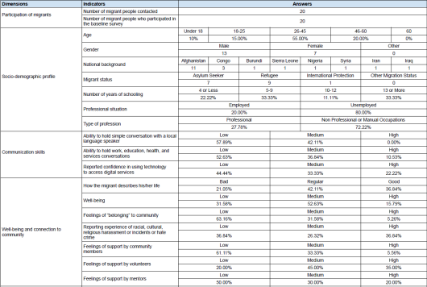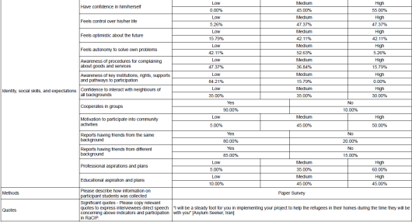

Second Tree - Matrix Students
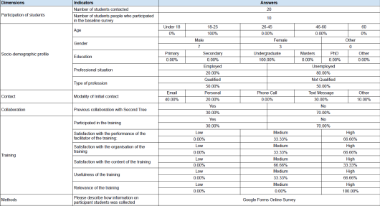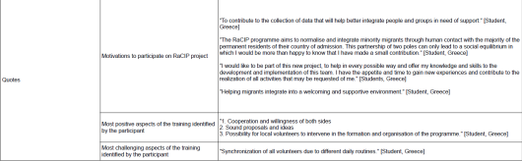

Second Tree - Matrix Families
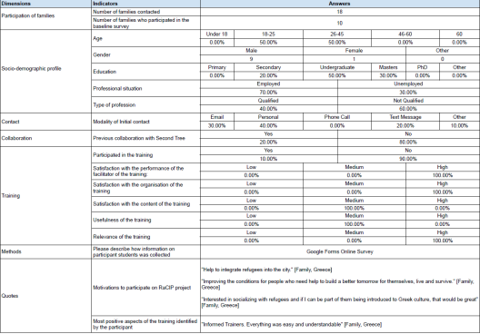

The MoI - Stakeholders
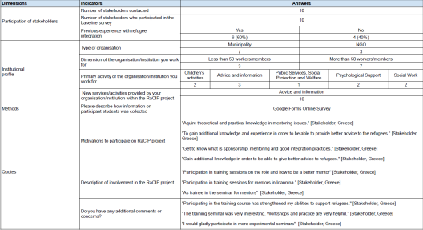
4. Concluding remarks
4.1 Please provide your own reflection regarding how the gender dimension was present/absent in the actions and activities, and in the evaluation process, at this intermediate stage.
Second Tree
During the upcoming activities the gender dimension will not be directly present because the activities will be chosen based on the interest of the participants. The interest of the participants may differ by gender; however, this will not necessarily be the case. This also applies to the pairing of mentors and mentees, which will not be done based on gender. Although if participants prefer, gender-based pairing may occur.
During the evaluation process there was no specific emphasis on gender dimension. The gender balance of the baseline survey participants is as follow:
- Migrants: 65% male vs. 35% female
- Mentors (students and families): 80% male vs 20% female.
The MoI
A total of 31 individuals applied for the stakeholder training course, of which 25 (80%) of the participants were women and 6 (20%) males. This indicates an overwhelming interest of women participating in the training course.

4.2 Please provide other insights and highlights about overall forced migrants and organisations needs and integration conditions. Include discussion points and comments.

Integration into local society is difficult for refugees living in Ioannina urban area, and in Katsikas and Agia Eleni refugee camps. There are several factors hampering integration. First, both camps are located on the outskirts of Ioannina, away from the city centre, secluded from the local community. Bus stations are far away from the camps, and since the start of the COVID-19 pandemic, free transportation has been removed by the government, making travelling into the city unaffordable for many refugees. Second, the lack of Greek language facilities offered to adults hamper integration within the local community. Refugees who live in the city and receive support from the housing scheme named HELIOS need to follow mandatory 3-hour Greek classes five days a week for a period of six months (IOM, 2022b). This obligatory time commitment can be difficult for HELIOS recipients considering that for some the classes need to be combined with a fulltime job. This leaves little time for social activities within the host community.
Third, since spring 2022, a three-metre iron and concrete wall has been built around Katsikas refugee camp. Additionally, a curfew was announced by the camp manager, which is supposed to be a security measure to control the resident’s movement in and outside camp (O’Keeffe, 2022). While the curfew is not enforced yet, the strict security measures increase segregation from the local community.

Bibliography
International Organization for Migration. (2022a). Supporting the Greek Authorities in Managing the National Reception System for Asylum Seekers and Vulnerable Migrants (SMS)— Factsheets (p. 27).
https://www.google.com/url?q=https://greece.iom.int/sites/g/files/tmzbdl1086/files/documents/_merged mainland
march_22_compressed.pdf&sa=D&source=docs&ust=1664388500059640&usg=AOvVaw1 49tp21jrs-w8kQcxd8Fk7
International Organization for Migration. (2022b). Project regulations handbook for beneficiaries of international | IOM Greece. https://greece.iom.int/resources/project regulations-handbook-beneficiaries-international-protection
O’Keeffe, R. (2022, February 2). ‘Please don’t treat us like prisoners’ – refugees react to walls around Greek camps. Synelefsi. https://www.synelefsi.org/post/please-don-t-treat-us-like prisoners-refugees-react-to-walls-around-greek-camps
Refugee Support Aegean. (2022, September 1). The Greek asylum procedure in the first half of 2022. R.S.A. https://rsaegean.org/en/the-greek-asylum-procedure-in-the-first-half-of 2022/
Tramountanis, A., Linardis, A., Mouriki, A., Gerakopoulou, P., Kondyli, D., Papaliou, O., Varouxi, C., & Levine, S. (2022). Humanitarian assistance and social protection responses to the forcibly displaced in Greece.
United Nations High Commissioner for Refugees. (2022, August 17). UNHCR Greece mid-year factsheet 2022. UNHCR Operational Data Portal (ODP).
https://data.unhcr.org/en/documents/details/94932

